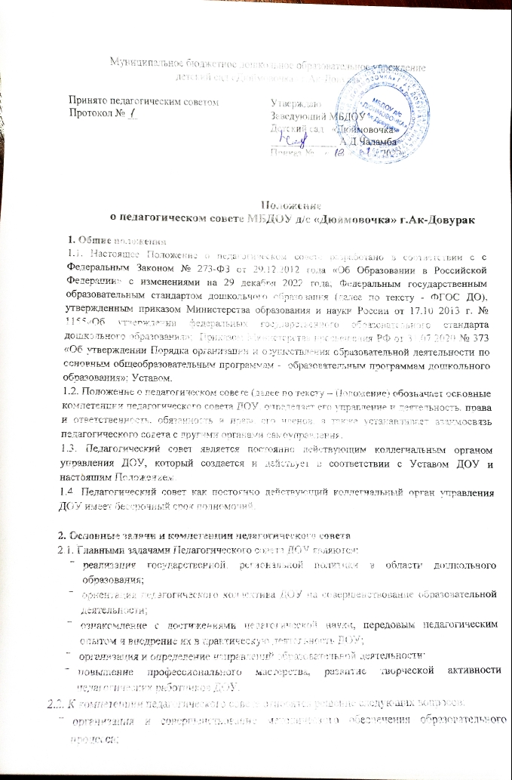

Муниципальное бюджетное дошкольное образовательное учреждение
детский сад «Дюймовочка» г.Ак-Довурак

Принято педагогическим советом  Протокол № __ | Утверждаю  Заведующий МБДОУ  Детский сад «Дюймовочка»  _____________ А.Д.Чадамба  Приказ № _ «__» «____» 2023г.

Положение
о педагогическом совете МБДОУ д/с «Дюймовочка» г.Ак-Довурак

1. Общие положения
1.1. Настоящее Положение о педагогическом совете разработано в соответствии с с Федеральным Законом № 273-ФЗ от 29.12.2012 года «Об Образовании в Российской Федерации» с изменениями на 29 декабря 2022 года; Федеральным государственным образовательным стандартом дошкольного образования (далее по тексту - ФГОС ДО), утвержденным приказом Министерства образования и науки России от 17.10 2013 г. № 1155«Об утверждении федеральных государственного образовательного стандарта дошкольного образования»; Приказом Министерства просвещения РФ от 31.07.2020 № 373 «Об утверждении Порядка организации и осуществления образовательной деятельности по основным общеобразовательным программам - образовательным программам дошкольного образования»; Уставом.
1.2. Положение о педагогическом совете (далее по тексту – Положение) обозначает основные компетенции педагогического совета ДОУ, определяет его управление и деятельность, права и ответственность, обязанность и права его членов, а также устанавливает взаимосвязь педагогического совета с другими органами самоуправления.
1.3. Педагогический совет является постоянно действующим коллегиальным органом управления ДОУ, который создается и действует в соответствии с Уставом ДОУ и настоящим Положением.
1.4. Педагогический совет как постоянно действующий коллегиальный орган управления ДОУ имеет бессрочный срок полномочий.

2. Основные задачи и компетенции педагогического совета
2.1. Главными задачами Педагогического совета ДОУ являются:
- реализация государственной, региональной политики в области дошкольного образования;
- ориентация педагогического коллектива ДОУ на совершенствование образовательной деятельности;
- ознакомление с достижениями педагогической науки, передовым педагогическим опытом и внедрение их в практическую деятельность ДОУ;
- организация и определение направлений образовательной деятельности;
- повышение профессионального мастерства, развитие творческой активности педагогических работников ДОУ.
2.2. К компетенции педагогического совета относится решение следующих вопросов:
- организация и совершенствование методического обеспечения образовательного процесса;
- рассмотрение и принятие образовательных программ;
- принятие правил внутреннего распорядка воспитанников, иных локальных нормативных актов, регламентирующих организацию образовательного процесса и взаимоотношения участников образовательного процесса в ДОУ;
- рассмотрение вопросов своевременности предоставления отдельным категориям воспитанников дополнительных льгот и видов материального обеспечения, предусмотренных действующим законодательством;
- рассмотрение и выработка предложений по улучшению работы по обеспечению питанием и медицинскому обеспечению воспитанников и работников ДОУ;
- рассмотрение и формирование предложений по улучшению деятельности педагогических организаций и методических объединений.

3. Организация деятельности педагогического совета
3.1. В Педагогический совет входят руководитель ДОУ, его заместители, а также педагогические работники, состоящие в трудовых отношениях с ДОУ.
3.2. Педагогический совет собирается на заседания не реже одного раза в четыре месяца и по мере необходимости.
3.3. Педагогический совет считается правомочным, если на его заседании присутствуют более 50% от общего числа членов Педагогического совета.
3.4. Педагогический совет в целях организации своей деятельности избирает секретаря, который ведет протоколы заседаний. Председателем Педагогического совета является руководитель ДОУ.
3.5. Педагогический совет принимает решения открытым голосованием и оформляет решения протоколом. Решение педагогического совета считается принятым, если за него подано большинство голосов присутствующих членов педагогического совета.
3.6. Решения должны носить конкретный характер с указанием сроков проведения мероприятий и ответственных лиц за их выполнение.
3.7. Организацию выполнения решений педагогического совета осуществляет заведующий ДОУ и ответственные лица, указанные в протоколе заседания педагогического совета. Результаты этой работы сообщаются членам педагогического совета на следующих его заседаниях.
3.8. Заведующий ДОУ в случае несогласия с решением педагогического совета приостанавливает выполнения решения, извещает об этом Учредителю дошкольного образовательного учреждения, который в установленный срок при участии заинтересованных сторон рассматривает такое заявление, знакомится с мотивированным
мнением большинства педагогического совета и выносит окончательное решение по спорному вопросу.
3.9. Решения педагогического совета являются рекомендательными для коллектива дошкольного образовательного учреждения. Решения, утвержденные приказом, являются обязательными для исполнения.
3.10. Педагогический совет может быть собран по инициативе его председателя, по инициативе двух третей членов педагогического совета.
3.11. На заседаниях педагогического совета могут присутствовать:
- работники ДОУ, не являющиеся членами педагогического совета;
- граждане, выполняющие работу на основе гражданско-правовых договоров, заключенных с ДОУ;
- родители (законные представители) воспитанников, при наличии согласия педагогического совета.
3.12. Конкретную дату, время и тематику заседания Педагогического совета секретарь доводит до сведения всех педагогических работников и в необходимых случаях иных лиц, не позднее, чем за 30 дней до его заседания. Информация также может находиться в информационном уголке методического кабинета ДОУ.

4. Права и ответственность педагогического совета
4.1. Педагогический совет ДОУ имеет право:
- в необходимых случаях на свои заседания приглашать представителей общественных организаций, учреждений, работников дошкольных образовательных организаций, не являющихся членами педагогического совета, родителей (законных представителей) воспитанников при наличии согласия педагогического совета;
- заслушивать отчеты администрации и педагогических работников ДОУ о проделанной работе;
- рассматривать вопросы повышения квалификации и переподготовки кадров;
- создавать временные творческие объединения с приглашением специалистов различного профиля, консультантов для выработки рекомендаций с последующим рассмотрением их на педагогическом совете;
- организовывать выявление, обобщение, распространение, внедрение педагогического опыта.
4.2. Педагогический совет несет ответственность:
- за выполнение годового плана работы ДОО;
- за невыполнение или выполнение в неполном объеме закрепленных за ним задач и компетенций;
- за принятие конкретных решений по каждому рассматриваемому вопросу с указанием ответственных лиц и сроков исполнения этих решений;
- за соответствие принимаемых решений законодательству Российской Федерации, нормативно – правовым актам.

5. Права и обязанности членов педагогического совета
5.1. Каждый член педагогического совета, а также участник (приглашенный) педагогического совета имеет право:
- участвовать в обсуждении текущих вопросов повестки заседания педагогического совета;
- участвовать в голосовании по принятию решений педагогическим советом по тому или иному вопросу;
- выносить на обсуждение педагогического совета интересующие его вопросы и предложения, имеющие непосредственное отношение к воспитательно-образовательной деятельности и развитию ДОУ.
5.2. Каждый член педагогического совета ДОУ обязан посещать все его заседания, активно участвовать в подготовке и его работе, своевременно и полностью выполнять принятые решения.

6. Взаимосвязи педагогического совета с другими органами самоуправления.
6.1. Педагогический совет организует взаимодействие с другим коллегиальным органом управления ДОУ - Общим собранием работников ДОУ и Советом родителей через участие представителей педагогического совета в заседании Общего собрания работников ДОУ и Совета родителей ДОУ:
- представляет на ознакомление Общему собранию работников ДОУ и Совета родителей ДОО материалы, разработанные на заседаниях педагогического совета;
- вносит предложения и дополнения по вопросам, рассматриваемым на заседаниях Общего собрания ДОУ и Совета родителей ДОУ.

7. Документация педагогического совета
7.1. Заседания Педагогического совета оформляются протоколом.
7.2. В протоколе фиксируется:
- дата проведения заседания;
- количественное присутствие (отсутствие) членов Педагогического совета;
- Ф.И.О., должность приглашенных участников педагогического совета;
- повестка дня;
- ход обсуждения вопросов;
- предложения, рекомендации и замечания членов педагогического совета и приглашенных лиц;
- решения педагогического совета.
7.3. Протоколы подписываются председателем и секретарем Педагогического совета.
7.4. Нумерация протоколов ведется от начала учебного года.
7.5. Книга протоколов Педагогического совета хранится в ДОУ 5 лет.
7.6. Книга протоколов Педагогического совета за каждый учебный год пронумеровывается постранично, прошнуровывается, скрепляется подписью заведующего и печатью ДОУ.

8. Заключительные положения
8.1. Настоящее Положение о Педагогическом совете является локальным нормативным актом ДОУ, принимается на Общем собрании работников ДОУ и утверждается приказом заведующего.
8.2. Все изменения и дополнения, вносимые в настоящее Положение, оформляются в письменной форме в соответствии с действующим законодательством Российской Федерации.
8.3. Положение принимается на неопределенный срок. Изменения и дополнения к Положению принимаются в порядке, предусмотренном п.8.1. настоящего Положения.
8.4. После принятия Положения (или изменений и дополнений отдельных пунктов и разделов) в новой редакции предыдущая редакция автоматически утрачивает силу.

